# **Ein Bild, das Text, Cartoon, Logo, Grafiken enthält. KI-generierte Inhalte können fehlerhaft sein.Climate Camp in the Alps**

*Burg Finstergrün I Ramingstein, Salzburg 25.07. – 03.08.2025*

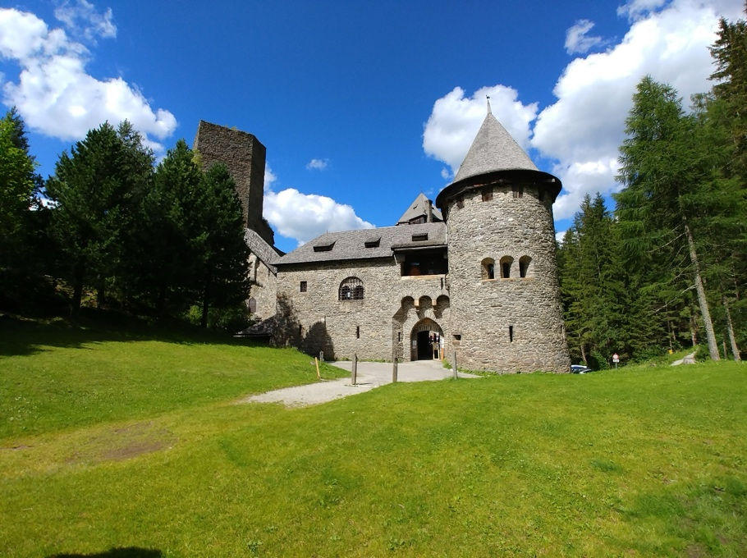

Das Klima Camp ist ein internationales Projekt für Jugendliche und junge Erwachsene aus Deutschland, Österreich, Finnland, Polen und Litauen. Wir starten am 25.07.2025 gemeinsam auf Burg Finstergrün, der Burg der evangelischen Jugend Österreich im Bundesland Salzburg und werden zusammen 9 Tage in und um die Burg verbringen.

Eine starke Mauer - was bedeutet das eigentlich? Diese Frage wird uns die Zeit über begleiten, wenn wir aus der Geschichte für unsere Zukunft lernen, aber auch selbst anpacken bei der Restauration der Burgmauern, die vom Schutzraum zum Begegnungsraum wurden. Aber natürlich kommen auch Lagerfeuer, Hochseilgarten, Rafting, erfrischen in der Mur, Kino unter Sternen… nicht zu kurz.

Beim Thema „democracy in action“ diskutieren wir zum Thema Demokratie in den fünf beteiligten Ländern. Vor Ort sprechen wir miteinander Englisch, deine persönlichen Anliegen kannst du jedoch in deiner Landessprache kommunizieren.

*Inhaltliche Schwerpunkte sind:*

* Aus der Geschichte lernen - Restaurieren der Burgmauern
* Democracy in action – engagiert für Demokratie
* Klimawandel und Klimaschutz in den Alpen

Das Projekt wird gefördert von Erasmus+, so können wir den günstigen Preis bieten. Wer aufgrund einer Einschränkung besonderen Unterstützungsbedarf hat, teile uns das bitte mit.

**Termin**: 25.07. bis 03.08.2025

**Teilnehmende**: Jugendliche und junge Erwachsene von 15-25 Jahre

**Veranstalter**: Evangelische Jugend Burg Finstergrün

**Team:** Hannah Rippel, Amrei Härtel

**Kosten pro Person**: 150€ inkl. 9 Nächtigungen, Vollpension, Programm, Material, Anreise **Zug**   
 250€ inkl. 9 Nächtigungen, Vollpension, Programm, Material, Anreise **Flug**

**Infos/ Anmeldung:** https://www.sofrei.at/klimacamp

**Mehr Infos:** [h.rippel@ejoe.at](mailto:h.rippel@ejoe.at)